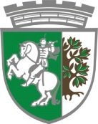
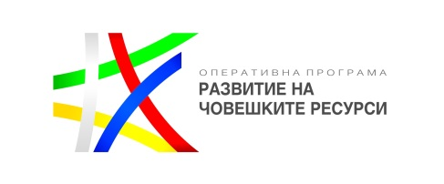
Договор № BG05M9OP001-1.002-0080-С01 „Устойчиво интегриране на младите хора от община Сливен на пазара на труда, които са в риск от социално изключване“ по ОП РЧР 2014-2020

Община Сливен назначи 60 младежи по проект за 6 месеца

Община Сливен осигури заетост на 60 младежи по професиите „работник в озеленяването” и „помощник в строителството“ за 6 месеца. Те работят в Сливен и в 20 населени места на територията на общината.

Очаква се да бъде намалена бедността и преодоляна изолацията на семействата на наетите младежи, защото получават шанс за първа/нова работа. Работниците се грижат за зелените площи и обществените пространства в града и населените места от общината, придобиват навици и отговорности за опазване на населеното място, в което живеят.

Назначаването на младите хора е в изпълнение на Дейност 4 „Наемане на лица от целевата група на длъжности, попадащи в обхвата на единични групи професии от 2 до 9 клас от НКПД 2011 г., за период до 6 месеца” по проект „Устойчиво интегриране на младите хора от община Сливен на пазара на труда, които са в риск от социално изключване”. Проектът е финансиран по Оперативна програма „Развитие на човешките ресурси” 2014-2020 г., съфинансирана от Европейския съюз чрез Инициатива за младежка заетост.

Съгласно договор BG05M9OP001-1.002-0080-C01, безвъзмездната финансова помощ е на стойност 365 292, 34 лв. Проектът започна на 1 август миналата година и е със срок на изпълнение 16 месеца.

24.08.2017г.

